OKUL ADI | MELİKŞAH ORTAOKULU
HEDEFLERİ | ÖĞRENCİLERİMİZİN BİLİM,SANAT,SPOR,... ALANLARINDA BAŞARILI ,ÖRNEK ALINACAK HAYAT HİKAYELERİ OLAN KİŞİLERİ TANIMALARI.BU KAPSAMDA HER HAFTA BİR KİŞİNİN TANITILMASI İLE YIL SONUNA KADAR TOPLAM 28 KİŞİNİ TANITIMINI YAPILMASI.
YAPILAN ÇALIŞMALAR | TANITIMI YAPILACAK KİŞİLERİN BELİRLENMESİ VE HAFTALARA DAĞILIMININ YAPILMASI.TANITIMDA GÖREV YAPACAK ÖĞRETMENLERİN BELİRLENMESİ.OKULDA BELİRLENEN BİR PANODA TANITILACAK KİŞİ İLE İLGİLİ BİLGİLERİN,GÖRSELLERİN HAFTA BOYU SERGİLENMESİ.
DEĞERLENDİRME | HEDEFLERİMİZ PLANLANDIĞI GİBİ GERÇEKLEŞMİŞTİR.
FOTOĞRAFLAR

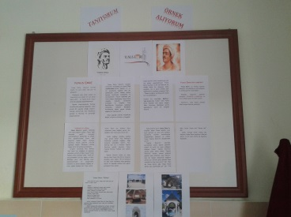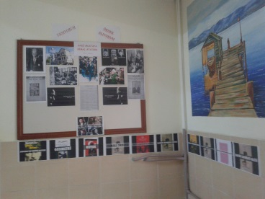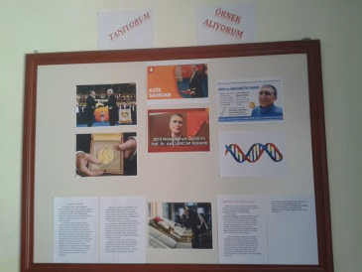

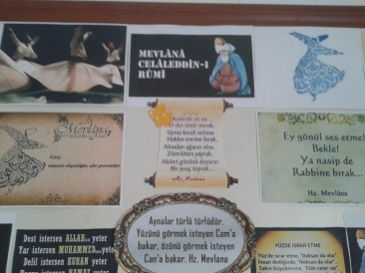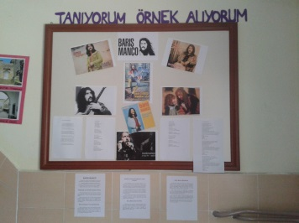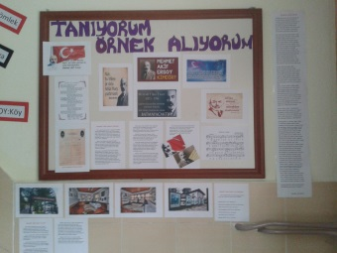

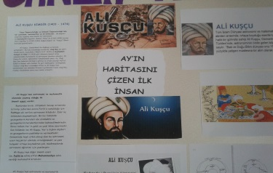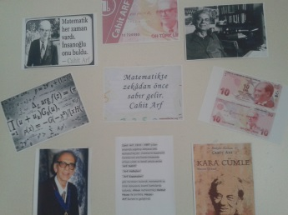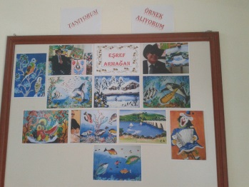

OKUL ADI | MELİKŞAH ORTAOKULU
HEDEFLERİ | HAFTANIN SORUSU PROJESİ İLE HER HAFTA BAŞINDA ,ÖĞRENCİLERE BİR SORU SORARAK MERAK DUYGUSUNU UYANDIRMAK,MOTİVASYONLARINI ARTTIRMAK,PAZARTESİ GÜNLERİNİ DAHA CAZİP HALE GETİRMEK.HER HAFTA BİR SORU İLE 1.DÖNEM TOPLAM 13 SORU SORARAK YARIŞMA ORTAMI YARATMAK.
YAPILAN ÇALIŞMALAR | SORULARI HAZIRLAYACAK ÖĞRETMEN KOMİSYONUNUN BELİRLENMESİ,OKULDA BELİRLENEN BİR PANODA HER PAZARTESİ YENİ BİR SORUNUN SERGİLENMESİ,ÖĞRENCİ CEVAPLARININ YAZILI OLARAK TOPLANMASI,CUMA GÜNÜ SORULARIN CEVAPLARININ AÇIKLANMASI.1.DÖNEM SONUNDA EN ÇOK DOĞRU CEVAP VEREN ÖĞRENCİLERİN BELİRLENEREK KARNE GÜNÜ ÖDÜLLENDİRİLMESİ.
DEĞERLENDİRME | HEDEFLERİMİZ PLANLANDIĞI GİBİ GERÇEKLEŞMİŞTİR.
FOTOĞRAFLAR

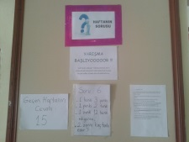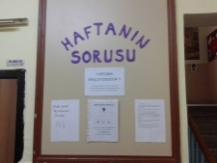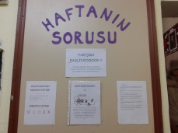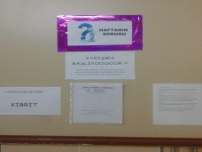

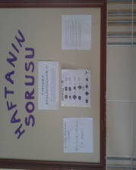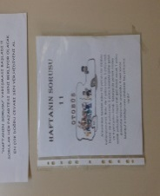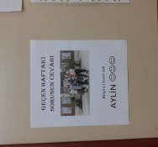

OKUL ADI | MELİKŞAH ORTAOKULU
HEDEFLERİ | ÜLKEMİZİN HER BÖLGESİNE AİT KÜLTÜREL DEĞERLERİNİ TANITMAK,YAŞATMAK.BÖLGELERİMİZİN ÖNE ÇIKAN DEĞERLERİNİ SERGİLEMEK. DERS YILI SONUNA KADAR 7 COĞRAFİ BÖLGEMİZİN TANITIMINI YAPMAK
YAPILAN ÇALIŞMALAR | BÖLGELERİMİZİ TANITMAK İÇİN YER BELİRLENMESİ. HER BİR BÖLGENİN TANITIMI İÇİN BİR AYLIK ZAMAN DİLİMİ AYRILMASI. BÖLGELERİN TANITIMINDA ; ÖĞRETMEN ,ÖĞRENCİ VE VELİLERİN AKTİF OLARAK ROL ALMALARINI SAĞLAMAK VE GÖREV DAĞILIMI YAPMAK.HER BÖLGEYLE İLGİLİ GÖRSEL MATERYALLER TOPLAMAK,SERGİLEMEK.
DEĞERLENDİRME | HEDEFLERİMİZ PLANLANDIĞI GİBİ GERÇEKLEŞMİŞTİR.
FOTOĞRAFLAR

